e-commerce Loja Virtual

Nome do Cliente

Canal DEV NET CORE Valdir Ferreira

# Objetivo Documento

Este documento tem como objetivo demonstrar todos os requisitos funcionais e designer dos objetos de banco de dados e assim como campos de tela e funcionalidades.

# Objetivo do Software

e-commerce Loja Virtual nesta fase 1 tem como objetivo disponibilizar a primeira parte do site para vendas online.

# Detalhes do Software – Telas de CRUD do sistema

Nesta fase 1 será comtemplada com telas de cadastro básico.

Telas de Cadastro e manutenção de usuários (Utilizaremos o Identity Microsoft).

Telas de Cadastro e Manutenção de produtos.

# Detalhes do Software – Telas da Loja Virtual do sistema

Nesta fase 1 será comtemplada com telas de cadastro básico da Loja virtual.

Telas de Lista de produtos com o Estoque maior que 0.

Funcionalidade para adicionar produtos no carrinho.

Telas de finalizar compras com opção de pagamentos (Somente Opções, nesta fase não inclui finalização de compras).

# Detalhes da arquitetura

O *DDD (Domain Driven Design)* é uma modelagem de software cujo objetivo é facilitar a implementação de regras e processos complexos, onde visa a divisão de responsabilidades por camadas e é independente da tecnologia utilizada. Ou seja, o DDD é uma filosofia voltado para o domínio do negócio.

Resumindo nossa regra de negócio se encontrará toda no domínio ad aplicação.

# Detalhes técnicos

Identity Microsoft: Gerenciamento de usuários

Framework: ASP.NET Core 3.1.5

Linguagem de programação: C#

Banco de dados SQL Server

Framework Front-End: bootstrap

# Detalhes técnicos Designer da tela

Todas as telas do sistema serão desenvolvidas com o básico do Framework bootstrap.

# Modelo de banco de dados (Tabelas utilizadas no projeto – fase 1 )

* *AspNetUsers (Tabela criada pelo gerenciamento de usuários Microsoft Identity)*

*Tabela de armazenagem dos usuários do portal (Customizada com campos)*

* *TB_PRODUTO (Tabela criada para cadastro dos produtos)*

*Tabela de armazenagem de produtos da loja.*

* *TB_COMPRA_USUARIO (Tabela criada para controle do Estado dos produtos)*

*Tabela para armazenagem dos estados do produto.*

*Estados:*

1. *Produto no Carrinho*
2. *Produto Comprado*
3. *Produto Em preparação*
4. *Produto á caminho*
5. *Produto entregue*
6. *Produto Recebido*
7. *Produto Cancelado*

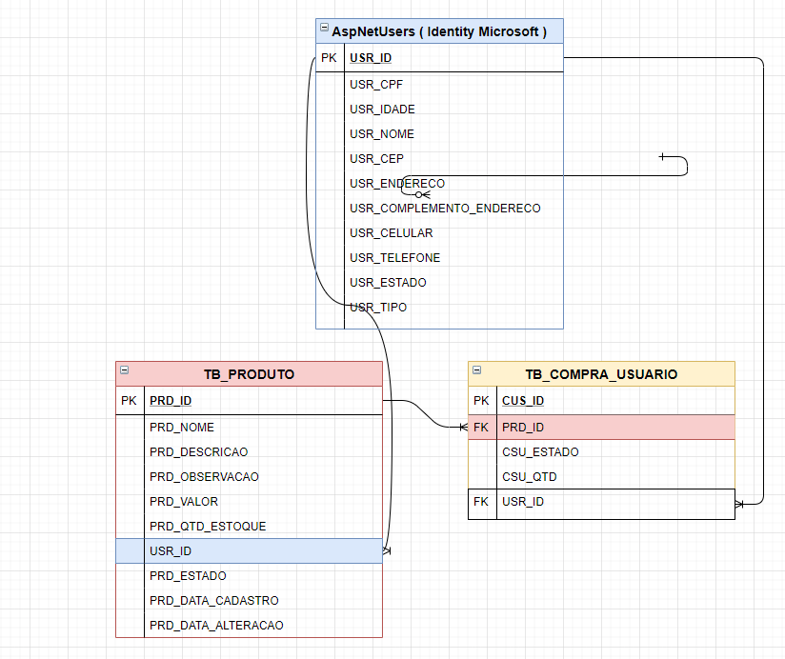

# Tabela *AspNetUsers*

|  |  |  |  |  |  |
| --- | --- | --- | --- | --- | --- |
| Nome Coluna | Tipo | Tamanho | Obrigatório | Default | Observação |
| USR_ID | INT |  | SIM |  |  |
| USR_CPF | VARCHAR(50) | 50 | SIM |  |  |
| USR_IDADE | INT |  | SIM |  |  |
| USR_NOME | VARCHAR(255) | 255 | SIM |  |  |
| USR_CEP | VARCHAR(15) | 15 | SIM |  |  |
| USR_ENDERECO | VARCHAR(255) | 255 | SIM |  |  |
| USR_COMPLEMENTO_ENDERECO | VARCHAR(450) | 450 | SIM |  |  |
| USR_CELULAR | VARCHAR(20) | 20 | SIM |  |  |
| USR_TELEFONE | VARCHAR(20) | 20 | NÃO |  |  |
| USR_ESTADO | INT |  | SIM | Ativo  Desativado |  |
| USR_TIPO | INT |  | SIM | Administrador  Comum |  |

# Tabela *TB_PRODUTO*

|  |  |  |  |  |  |
| --- | --- | --- | --- | --- | --- |
| Nome Coluna | Tipo | Tamanho | Obrigatório | Default | Observação |
| PRD_ID | INT |  | SIM |  |  |
| PRD_NOME | VARCHAR(255) | 255 | SIM |  |  |
| PRD_DESCRICAO | VARCHAR(150) | 150 | SIM |  |  |
| PRD_OBSERVACAO | VARCHAR(MAX) |  | NÃO |  |  |
| PRD_VALOR | DECIMAL(18,2) | 18,2 | SIM |  |  |
| PRD_QTD_ESTOQUE | INT |  | SIM |  |  |
| USR_ID | INT |  | SIM |  | FK- *AspNetUsers* |
| PRD_ESTADO | INT |  | SIM | Ativo  Desativado |  |
| PRD_DATA_CADASTRO | DATETIME |  | SIM |  |  |
| PRD_DATA_ALTERACAO | DATETIME |  | SIM |  |  |

# Tabela *TB_COMPRA_USUARIO*

|  |  |  |  |  |  |
| --- | --- | --- | --- | --- | --- |
| Nome Coluna | Tipo | Tamanho | Obrigatório | Default | Observação |
| CUS_ID | INT |  | SIM |  |  |
| PRD_ID | INT |  | SIM |  | FK - *TB_PRODUTO* |
| CSU_ESTADO | INT |  | SIM | 1. *Produto no Carrinho* 2. *Produto Comprado* 3. *Produto Em preparação* 4. *Produto á caminho* 5. *Produto entregue* 6. *Produto Recebido* 7. *Produto Cancelado* |  |
| CSU_QTD | INT |  | SIM |  |  |
| USR_ID | INT |  | SIM |  | FK- *AspNetUsers* |

# Envolvidos

|  |  |  |
| --- | --- | --- |
| Nome | Data | Status |
| Valdir Ferreira | 07/07/2020 | Aprovado |

# *Referências*

* Criação do Modelo de base de dados

<https://www.draw.io/>

* Diagrama de entidades do banco de dados

<https://drive.google.com/file/d/1X5Mmxp9QMLOXLgPb87Dqju0Ib6QIZaRJ/view?usp=sharing>